在idea创建普通工程，一道题对应一个Test（Test1，Test2，Test3…）

模板样例：（工程名字使用 学校拼音首字母-姓名拼音）（比如东湖学院-张三：dhxy-zhangsan）

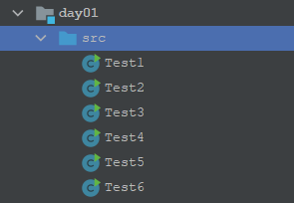

创建样例：

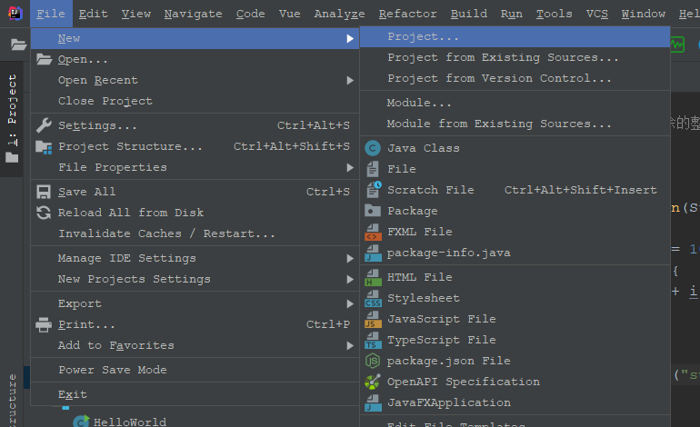

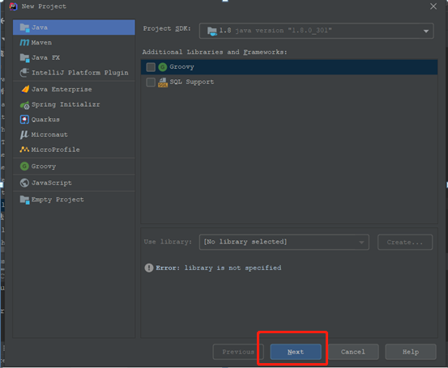

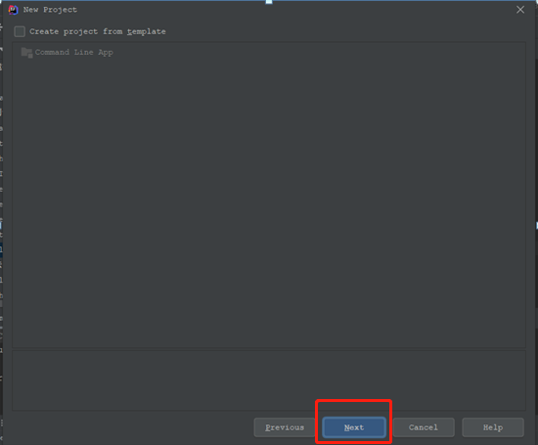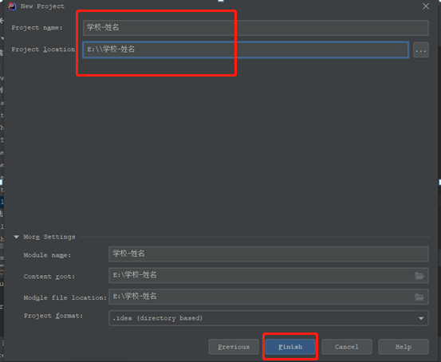

工程名字一定要是 学校拼音首字母-姓名拼音 （比如东湖学院-张三：dhxy-zhangsan）

交作业时间：第二天上午上课之前

发送邮箱： wumengke@brilliance.com.cn